数码电话录音宝
YK1808型
使
用
手
册

数码科技有限公司

TIANLUE DIGITAL TECHNOLOGY

目录

第一章 概述

功能描述
当基于法律需求或其他原因，需要保留电话通讯过程的录音时，配备一套完善的电话录音系统便显得极为重要。如何准确无误的保留电话录音以及如何高质量的、方便的查听录音记录，均是系统设计面临的重要课题。
数码电话录音宝是本公司凭借多年来在语音技术方面的专业经验，使用最新数字电子技术，辅以现今为止最先进的电脑及Windows软件所设计完成的一套整合性系统，它可以同时对多路电话通话进行录音、监听和查询。系统可选读写光盘作为备份，容量大，可靠性高。
数码电话录音宝电话录音系统可广泛的应用于商业电话录音，电力调度录音，热线服务电话录音，投诉电话录音，关键岗位电话录音，传呼台录音，金融证券录音，公安报警录音，安全部门的监听电话，航空、铁路、交通运输调度录音及各行业的生产调度录音。

特点
数码电话录音宝用来并联到电话线，对双方通话录音，并接收来电及外拨号码。
- 流行的Windows 98/ME/2000/XP操作软件环境界面，提供两种应用软件支持。
- 数字录音，PCM/WAV格式，64KBPS，每秒8K字节，系统与电话线接口为高阻抗连接，对通话无任何影响，录音音质清晰完美。
- 电话的摘、挂机自动检测，接收来电号码(CID)，来电自动弹屏功能，自动兼容FSK和DTMF两种制式。
- 双音频(DTMF)码接收。可以完整的检测并记录所有外拨电话号码与来电显示号码，并判别出呼叫方向，如呼入还是拨出、未接来电。
- 通过声卡放音，录音文件与标准的WINDOWS WAV格式文件兼容，可以在任意WINDOWS电脑中播放。
- USB接口，符合USB 1.1标准，从USB端口供电，不需外接电源，系统为外置式设备，不占用主机资源，即插即用，可热插拔。

- 容量(线数)随意调整，单路数码电话录音宝是一线容量，用户可根据需要接入多个数码电话录音宝设备，可通过USB接口HUB随意扩展。
- 采用RJ11接口直接连接电话线，无需外置接线盒，连接更为方便可靠。
- 支持中文、繁体、英文等各种字体的操作系统。
- 可以根据任意给定的条件对录音、备份资料进行快速、简洁的回放查听。
- 多个用户可以在多台电脑使用声卡对录音资料根据任意给定条件进行回放查听与备份。
- 系统具有自动同步双备份功能，也可以通过系统手工备份到您想要保存的目录或磁带转录。
- 强大的电话管理功能，可以对所有的拨入、拨出电话进行清单列表、打印、汇总、分组等。
- 系统具有自动增益功能，可以自动调节通话双方的音量，而不至于声音太小。
- 可以设置多达6个盘（可以是硬盘、分区或网络映射盘）自动循环录音。
- 录音启动方式灵活，具有压控、键控两种启动方式。
- 录音起始时间可以灵活设置，可以是一段时间内录音，也可以是每天24小时录音。
- 线路适用于电话外线、分机内线、ISDN引出的模拟线、无线对讲机的音频输出线等。
- 当系统的硬盘将满时，系统将自动清除最先录音的资料，以保证系统可以常年不间断运行。
- 系统具有18种权限，可以满足不同行业的需要。
- 系统具有完整的操作日志，可以记录对系统的所有操作。

第二章 安装

应用环境
电脑系统要求
带USB接口的IBM PC或与之兼容的台式电脑、笔记本电脑或超小型笔记本电脑、

操作系统要求
Windows 98
Windows Me
Windows 2000
Windows XP

USB主控制器要求
UHCI 通用主控制器接口
OHCI 开放主控制器接口
注意：对于SIS 7001 USB HOST Cotroller的主机，数码录音宝不支持。

硬件结构、安装
1． 通过随机提供的USB连接线连接电脑，然后将电话线接入任一电话插孔即可。
2． YK1808型数码电话录音宝的两个电话插孔为并联结构，用户使用任一接口均可，通常方式是：一个连接电话线，一个在连接话机，这样即可录音，也可拨打电话。

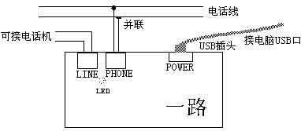

交换机接线方式：
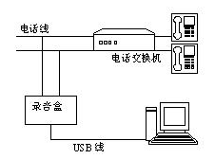
注：电话录音宝如果接在交换机的外线上，可以对所有分机通过这条电话外线的通话录音；如果接在交换机的某条内线上，只能对某一内线上的分机电话通话录音。

软件安装
1．Windows 98/2000/XP下驱动程序的安装方法
录音宝采用USB接口，支持即插即用，支持热插拔，当您通过USB连接线将录音盒同电脑连接起来后（建议使用计算机自带的USB口，最好不要使用从PCI转换后的USB口），按照以下步骤安装驱动程序：
- 初次设备连接或重新启动计算机后系统会提示“找到新硬件”，出现“添加新硬件”向导，按向导提示完成硬件添加；
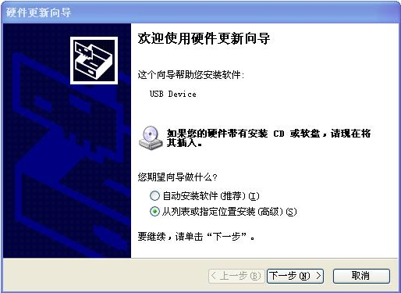
- 选择对话框中的“从列表或指定位置安装（高级）”，点击“下一步”按钮；
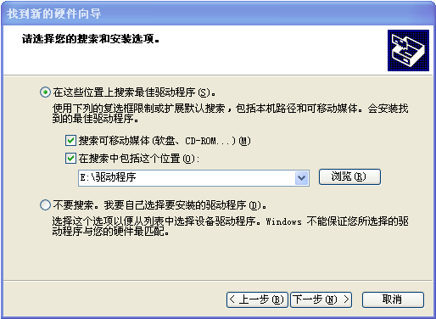

- 出现搜索和安装选项的窗口，将随附的安装光盘放进光驱，选择第一项：“搜索设备的最新驱动程序(推荐)”；选择“搜索可移动媒体”，驱动程序位于光盘里的<Driver>目录内的TianL.inf文件,点击“下一步”按钮；

- 等系统拷贝文件完成后，点击“完成”。
至此，数码电话录音宝驱动安装完毕。系统安装正确后，录音盒的绿色LED灯会亮，若不亮，则系统启动没有成功，请重新安装驱动程序。

注：如您的WINDOWS操作系统不能自动弹出找到新硬件向导，（您可以从WINDOWS的开始---控制面版---系统---硬件---设备管理器（这时候会看到一个带黄色问号的USB Device不断的闪动）---鼠标右键点击---更新驱动程序---弹出的窗口选择“否，暂时不”---选择“从列表或指定位置安装（高级）”---转到以上第3步继续安装；
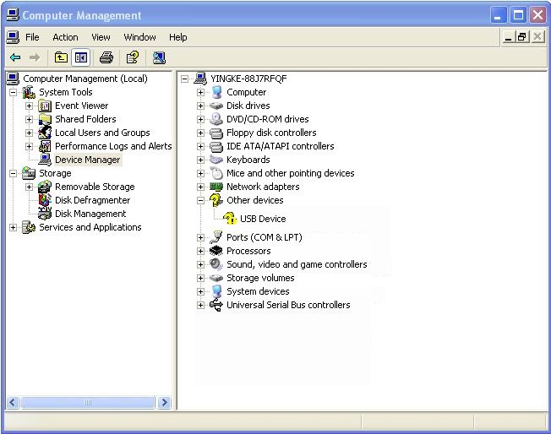
说明：数码电话录音宝上绿色LED灯的含义：
绿色LED灯： 灯亮，成功连接到电脑上； 灯闪烁：已启动设备正常运行

2．应用软件的安装

1．驱动程序安装完毕后，可安装电话录音应用软件:
提供两种电话录音应用软件，请选用自己方便使用应用软件，但不要同时启动两种软件同时录音，否则录音不正常，录音声音文件出现干扰。

至尊企业版 （专业版）软件登录的初始用户名：admin 密码：admin
（Chinese中文繁体版、English英文版）
软件界面简洁明了，查询方便；附送<网络查听客户端程序>；

B．超酷商务版（GENIUS）用户名：admin 密码：无密码
软件具有来电弹屏功能、电话用户资料管理功能、计算器、有五种软件界面可选；

可执行光盘里各目录的Setup.exe完成应用软件的安装。
详细的使用说明见软件的帮助文件或光盘内<使用手册>文件和Readme文件。

至尊企业版WINXP安装界面:
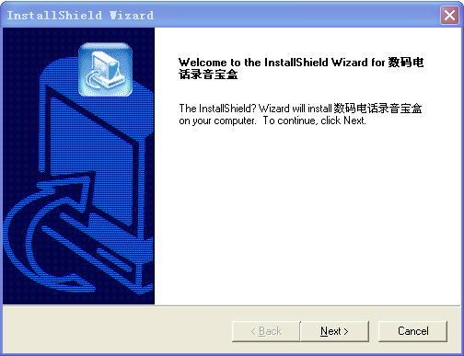
点<Next>出现另一个页面，点<Next>， 下一个页面点<Finish>，完成安装。
安装完成后，点击桌面的  进入至尊企业版。
软件登录的初始用户名：admin 密码：admin ，可在应用软件里任意更改您的用户名及密码。
如果想让电脑启动后能自动运行本录音系统，则进行如下设置：
1）打开“开始”菜单，鼠标向“所有程序”下的“启动”，点击右键，在弹出快捷菜单中左键点击“打开所有用户”，出现以下的“启动”窗口：
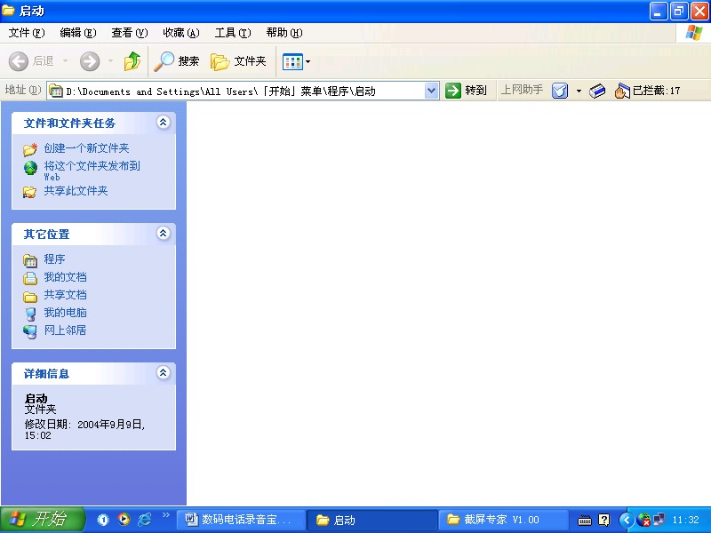
2）在以上窗口的空白区域点击右键，在弹出快捷菜单中鼠标指向“新建（W）”，再指向“快捷方式（S）”，单击左键。
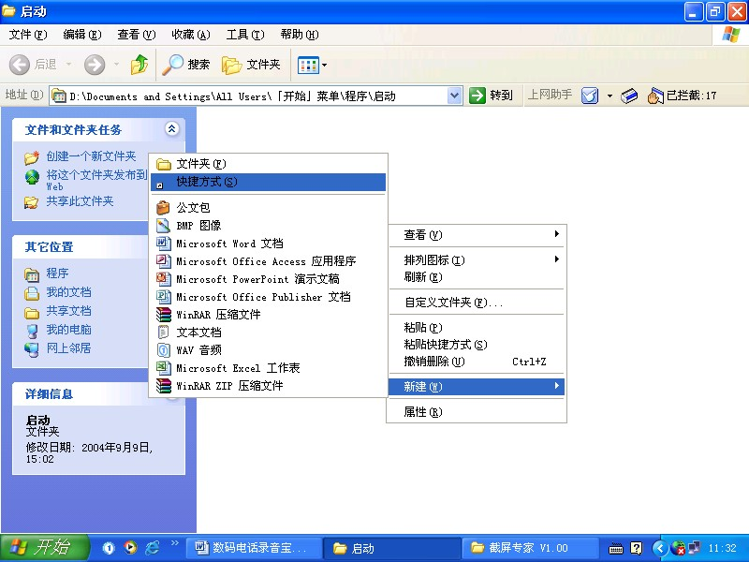
3）出现以下“创建快捷方式”窗口：
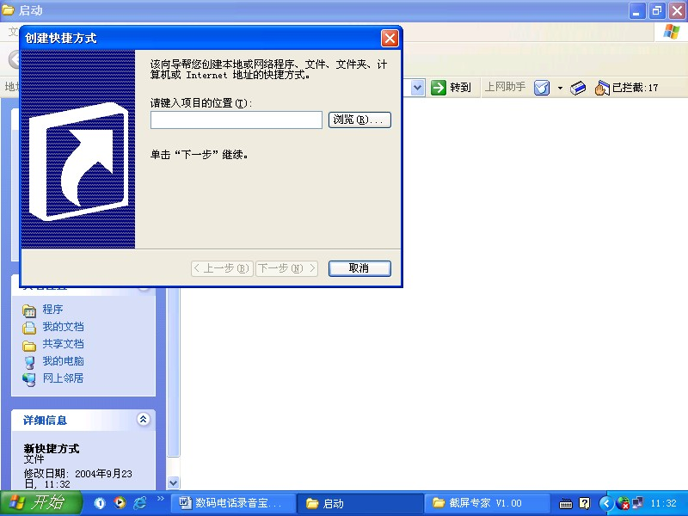
4）点击“浏览（R）”按钮，出现下图“浏览文件夹”窗口，从中选择“USB电话录音王”，再点击确定。
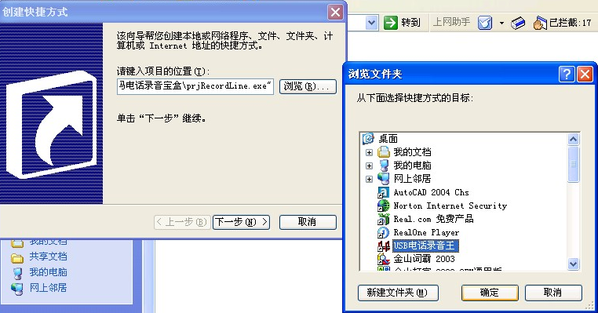
5）跟着点击“下一步”和“完成”，此时下图“启动”窗口增加了录音系统图标，关闭窗口完成设置。

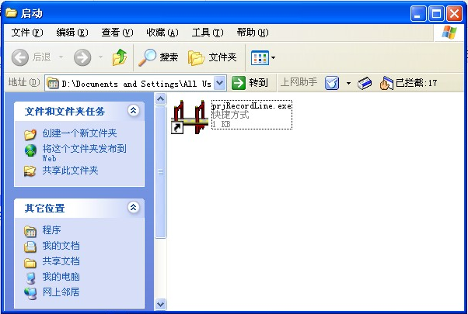
6）“开始”菜单中的“所有程序”下的“启动”项目内就增加了本录音系统的启动项目，以后电脑启动后自动启动本录音系统。

超酷商务版WINXP安装：
将所需语言的安装的软件“setup.exe”安装至硬盘，，安装后直接点击运行桌面的图标即可进入超酷商务版。
有些WINDOWS英文操做系统在运行时，出现

等问题时，需先安装光盘内的<ACCESS_DATA>目录下的MDAC_TYP.EXE，才可以正常运行。

软件登录的初始用户名：admin 密码：无密码，可在应用软件里任意更改您的用户名及密码。

3．超酷商务版电话精灵文件说明：
在安装目录下，含有以下的目录和文件：
GENIUS <DIR> 应用程序，电话精灵，超酷商务版应用软件
WAV1,WAV2,WAV3,......WAV12 <DIR> 为1月到12月的录音文件分类存放目录。

第三章 配套软件

电话精灵(超酷商务版)
GENIUS.EXE是为数码电话录音宝提供的一个托盘程序，该程序可作为录音监听方面的一个应用，数据库采用ACCESS，用户可使用该程序作为自己电话管理的助手。

程序使用方法：双击桌面的图标进入或单击WINDOWS任务栏屏幕右下角的图标唤出。
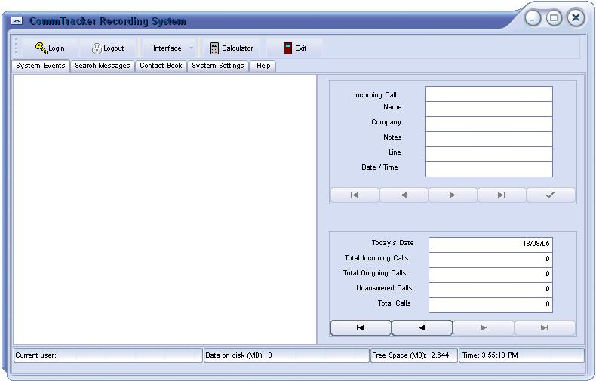

精灵电话录音软件使用说明
---------------------------------------
1。登录
默认用户admin, 密码 ：无密码
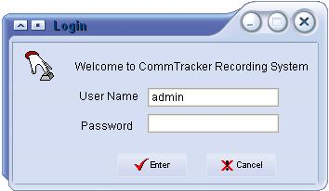
2。各功能选项
系统事件：显示电话信息、来电数据、本日电话统计
录音查询：查询选定日期内的电话录音，通过声卡播放
可设定不同的查询条件，对查询的记录可做保护标记，以防止被
自动删除，也可对语音做备注或使用鼠标右键，弹出菜单，将电
话加入号码表中
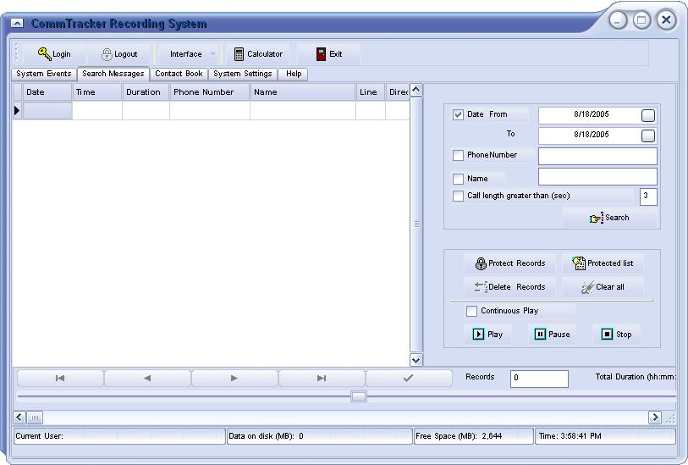

电话资料：可建立用户的电话薄信息，在来电时自动弹出来电信息，如果是多个电话号码，可以用逗号分隔
使用鼠标右键可查询该电话的通信日志
双击记录将弹出电话信息编辑窗口，可使用上下左右按钮
来移动记录，使用+、-按钮来增加、删除记录
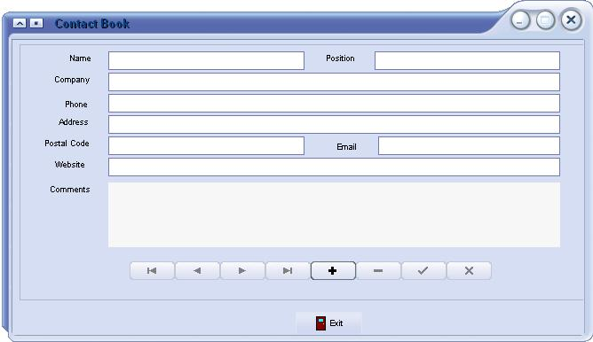

参数设置：分配用户及权限，另外可对来电弹屏、电话断线检测、线路录音
允许、程序信息等参数进行修改，保存，重新启动后生效
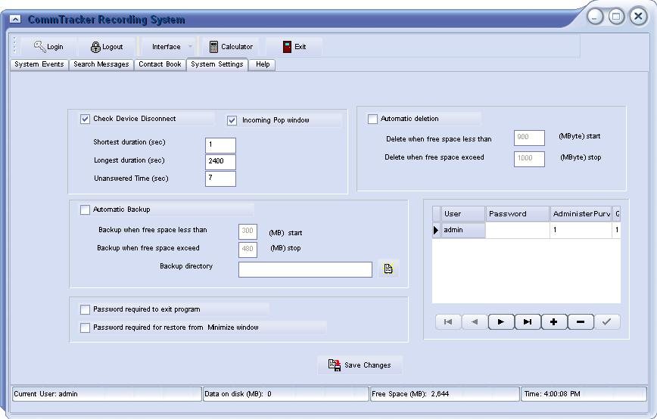

其他功能：注销系统 - 防止它人未授权使用
界面效果 - 变换程序皮肤
计算器 - 实用小工具
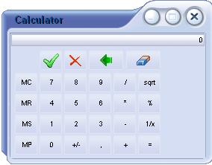
3。技巧
导航条： 实现数据的查找、修改、保存
程序最小化：缩小为一个托盘程序在屏幕右下角，单击电话图标可恢复

详细的使用说明见该软件的帮助文件或使用手册。
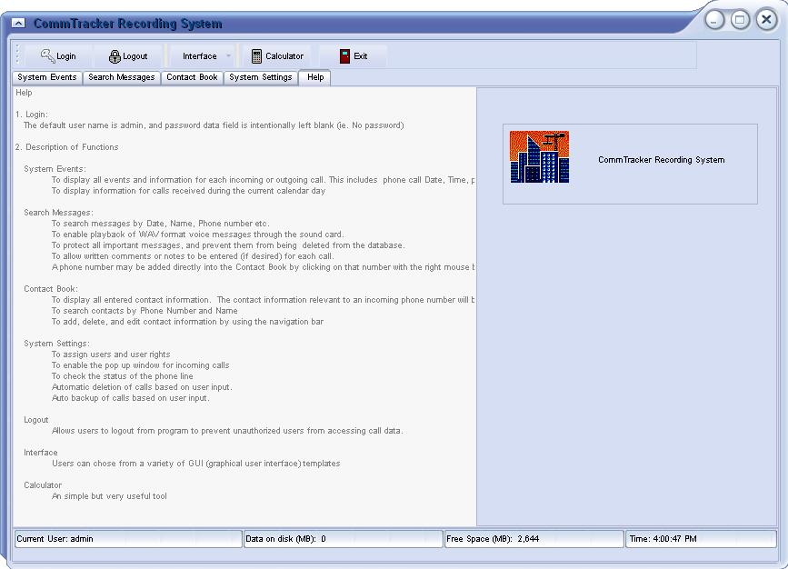

电话录音系统(至尊企业版)
一、系统启动
进入WINDOWS操作系统后，鼠标双击桌面的 进入至尊企业版。
软件登录的初始用户名：admin 密码：admin ，可在应用软件里任意更改您的用户名及密码。

将出现录音系统主画面，显示录音通道的当前状态。

二、基本操作

主窗口说明
主界面一
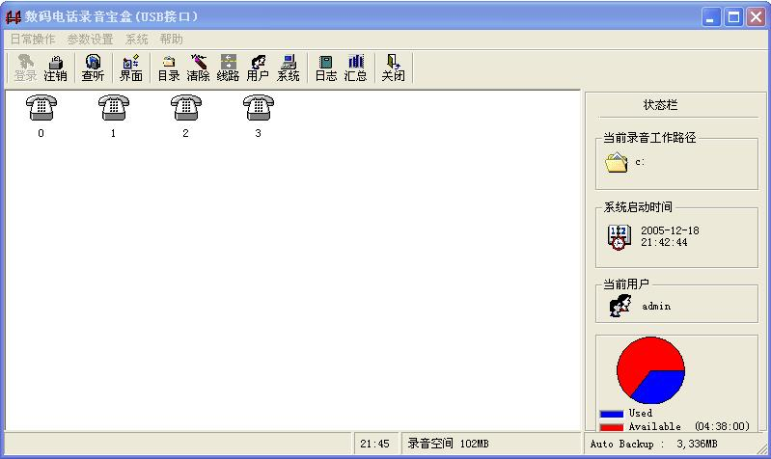

说明：
- 两个图都是录音系统的主界面，他们之间可以自由切换。主界面一为大图标显示，主界面二为列表方式显示，可以即时显示每个通道的状态。
- 主界面的最上方是菜单条，紧接着是快捷按钮。菜单条与快捷按钮可以实现相同的功能，不过快捷按钮更方便些。屏幕中间的大区域为每个通道的状态显示。屏幕的右方与下方为用户与系统的状态显示。
- 当系统主菜单出现后，录音系统将在后台录音。
- 线路状态图标说明：

断线 空闲 提机 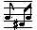录音

主界面二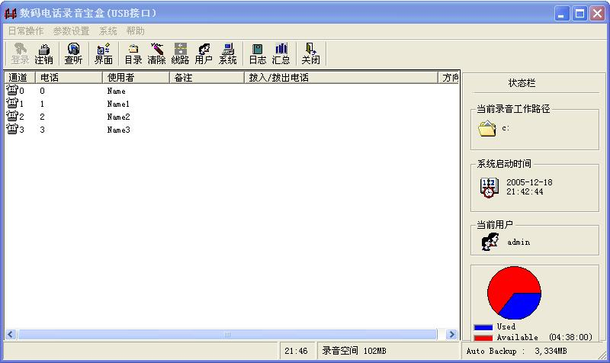

模块功能
主画面上方有录音系统的功能菜单，通过本菜单可以对录音系统进行全部操作。包括：
- 日常操作
- 参数设置
- 系统
- 帮助
- 日常操作
- 登录：用户输入用户名与密码后，可以实现登录，不同的用户可以有不同的权限。

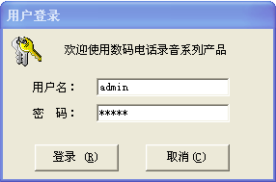

- 注销：用户完成操作后，可以注销此用户，这样其他用户要操作本系统时必须登录。
- 查听：本功能是录音系统的主要功能，在这里，用户可以完成录音文件的查听、备份、删除、注释、打印等功能。
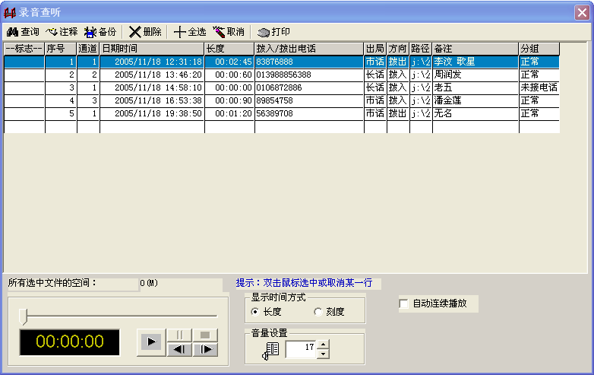
说明：
- 查询：用户必须先查询出录音文件，然后才可以对文件进行放音，注释，备份、删除等操作。
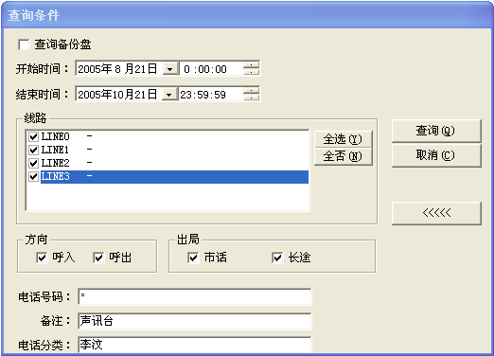

- 路径：缺省情况下，用户从录音盘中查询录音文件的，若用户点击查询备份盘，则系统可以从其他盘中查询录音文件。查询备份盘的界面如下：

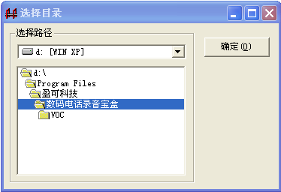

- 时间：可以设置查询的开始与结束时间。缺省为当天。
- 线路：可以设置需查询的线路，缺省为全部线路。
- 电话号码：此号码为用户拨入或拨出的电话号码，*代表全部，3303*表示以3303开始的所有的电话号码。*3303*表示包含3303的所有的电话号码。
- 方向：拨入还是拨出。
- 出局：市话还是长途。
- 全选：当用户需要编辑某一录音文件时，需要选中某一、某些录音文件。方法为鼠标双击某一行，再次双击则取消选中。当某一行被选中后，该行第一列将包含符号“+”。用户点击全选按钮后，所有语音文件将被选中。
- 取消：用户点击全选按钮后，所有语音文件将被取消选中。
- 标志：所有被选中的栏目第一列包含符号“+”，已经被放音过的栏目第一列将包含符号“$”。
- 注释：将选中的语音文件加注释。
- 删除：删除所有选中的语音文件。
- 备份：将所有选中的语音文件备份到指定的目录中。若用户要备份到网络目录中，请先将此网络目录映射为驱动盘，对此映射盘进行操作。

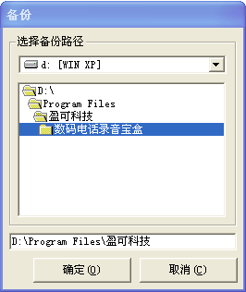

- 打印：根据查询出来的语音文件打印通话清单。
- 自动连续播放：系统播放文件时将从蓝条行开始自动连续播放到最后一行。
- 放音增益：当选择自动增益复选框后，放音时通话双方的音量可以达到平衡，不至于使一方的声音太小而无法听到。
- 音量：调节放音的音量。
- 放音：在第一块卡的放音通道放音，放音文件为蓝条行对应的语音文件。
- 界面切换
切换主界面中各线路状态的显示方式，详细见主界面一与主界面二。

- 参数设置
设置系统的核心参数。一般用户不应该有此权限。本部分包括：
- 目录设置
- 清除策略
- 线路设置
- 用户设置
- 报警设置
- 系统设置

- 目录设置
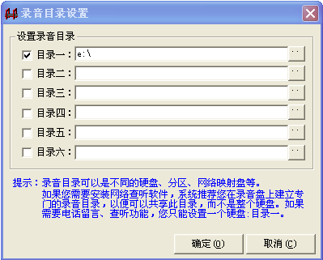

- 最多设置6个目录，每个目录的驱动盘必须不同。
- 当某一工作目录所在磁盘的剩余空间少于单个磁盘最少剩余录音空间时，系统会自动寻找大于单个磁盘最少剩余录音空间的目录进行录音。

- 清除策略

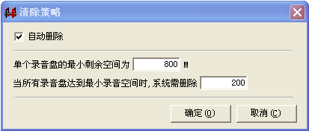
- 自动删除：当系统所有工作目录所在磁盘的剩余空间少于单个磁盘最少剩余录音空间时，系统会寻找系统工作目录中最早的录音文件予以删除。
- 当系统开始删除时，会一次性删除设定大小的录音空间。

- 线路设置
设置系统各个线路的信息与录音条件、启动方式等。

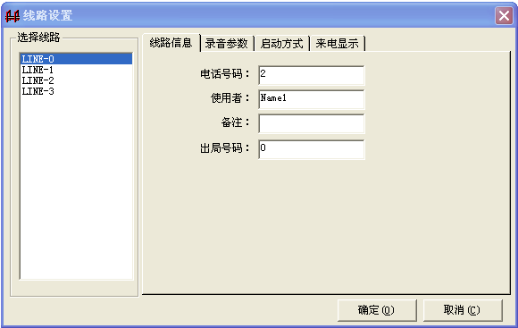
- 线路信息
- 电话号码：选中线路对应的电话号码。
- 使用者：选中线路对应的使用者。
- 备注：线路说明。
- 出局号码：长途电话的出局判别号码。

- 录音参数
- 允许该线路录音：设置本线路是否录音。
- 最短时间：当录音长度少于某个值时，并不保存此录音文件。
- 最长时间：暂时未用。
- 录音时段：可以设置24小时录音，也可以设置在某一时段才录音。

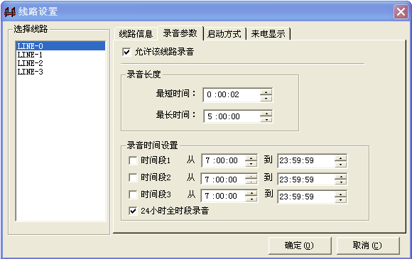

- 启动方式
- 压控：根据电话线上的电压变化启动录音。也就是提机就录音，挂机就停止录音。大多数采用此种方式来录音。
- 基电压：一般在20左右。
- 键控：根据用户的按键来启动与停止录音
- 声控：根据线上的声音来启动录音。有声音开始录音，无声音时停止录音。
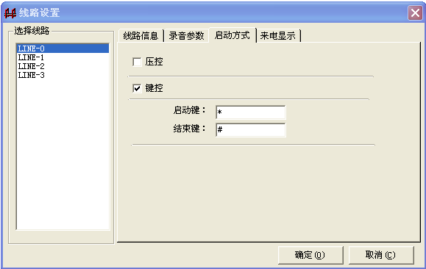
- 主叫号识别
- 识别方式：自动识别
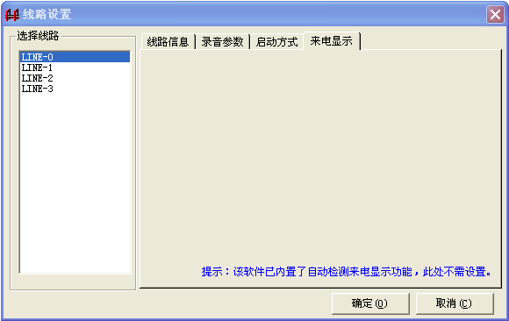
- 用户设置
- 用户与密码的最大长度为20位。
- 共有18种权限可以设置。
- 点击左侧的用户列表，右侧屏幕即可显示出该用户的相应权限。
- 增加用户：按下新增按钮，输入用户名，修改该用户的权限。
- 删除用户：从列表中选择某一用户，按下删除按钮。
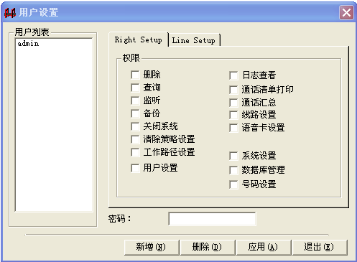

- 系统设置
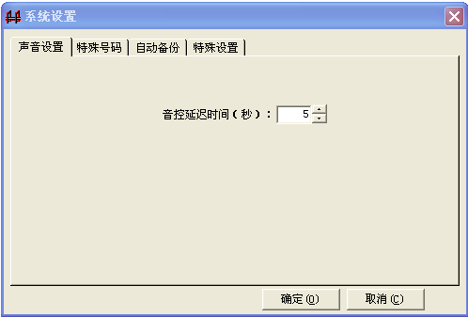

- 声音设置
- 音控延迟时间：当音控录音时，多长时间没有声音就停止录音。

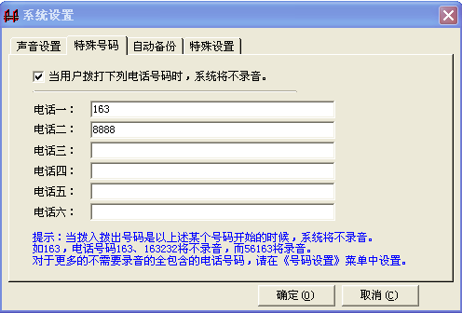

- 特殊号码
- 当用户拨打某些特殊的电话号码时，系统可以不录音。
- 系统最多可以设置6个电话号码。

- 自动备份
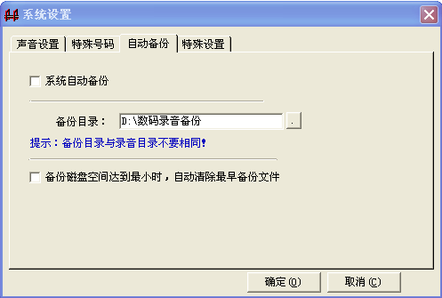

d) 特殊设定
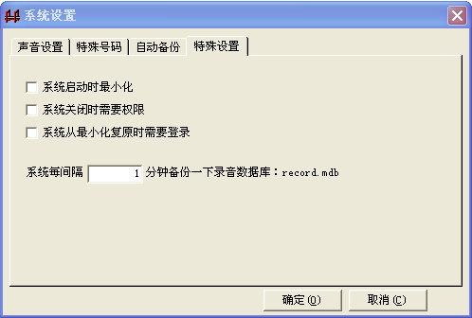

f) 电话号码管理
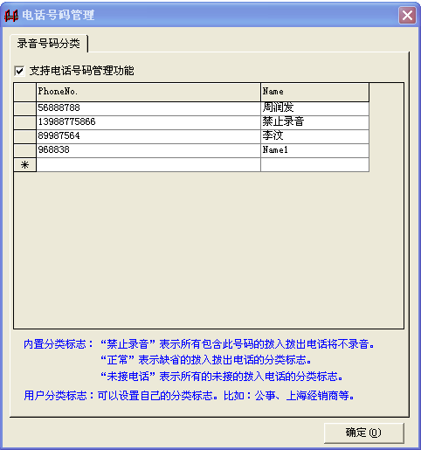

- 系统
- 浏览日志

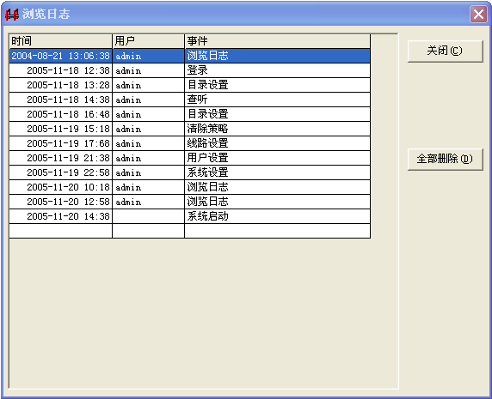
日志文件中记录了用户所进行的所有操作。

- 电话汇总统计
- 对符合某一条件的所有通话按照线路进行汇总。
- 查询查询条件与查听模块的用法相同。

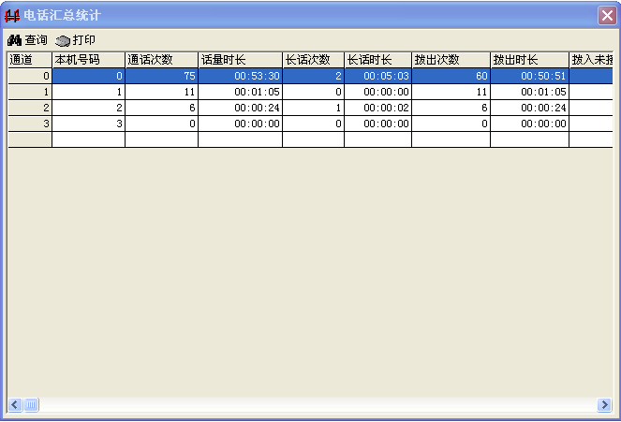

- 关闭系统

- 帮助
本系统提供了全面的系统帮助，使用户可以在最短的时间内掌握本软件的使用。

第四章 常见问题解答
一、启动时设备失败或系统找不到录音盒。
可能的原因有：
- 首先检查数码电话录音宝与USB 接口连接处是否太松,如果连接没有问题,有可能是在系统的BIOS设置中没有将USB 接口激活(Enable),您需要重
新启动电脑,进入BIOS设置,并将USB接口激活。
- 您的操作系统上的USB系统安装不正确或USB系统安装正确但支持USB系统的
驱动程序未被激活，请参考相关的使用手册将USB系统安装设置正确。
- 对于SIS 7001 USB HOST Cotroller的主机，数码电话录音宝不支持。
- 对于NT4.0的系统，由于NT本身不支持USB设备，所以数码电话录音宝在NT环境下不能用。
二．不能接收来电号码(CallerId)可能的原因有：
1．FSK格式时第一声振铃即摘机。
2.所使用的电话线没有开通Caller_Id。
3．本次通话电信局没有发送Caller_Id。
4．接在某些用户交换机的分机线上，而该交换机在未通话时不能传送音频信
号。
5．在WIN98下，若由于用户的应用程序问题使录音盒不能启动，需多插几次
即可。

三．数码电话录音宝上LED USB灯的含义：

USB灯: 绿色， 灯亮：成功连接到电脑上； 灯闪烁：正在读写数据

四、插拔数码电话录音宝时, 应注意那些问题

1.当插入数码电话录音宝后,最好不要立即拔出,特别是不要反复立即插拔,因为操作系统需要一定的反应时间,中间的间隔时间最好在5 秒以上。
2. 当数码电话录音宝的USB灯在闪烁时, 最好先停用设备，然后再拔出。

五．一台电脑可同时接多少个数码电话录音宝?

理论上一台电脑最多可同时接127 个数码电话录音宝，这需要USB HUB的协助，用户可通过USB HUB来扩展系统的USB接口，一般电脑的主板上仅有2个USB接口。

六．录音软件运行后不能检测电话摘挂机、不能录音?
1．检查电话线是否接上或松动
2．若先运行录音软件再接入USB录音盒，录音软件有可能将检测不到数码电话录音宝的存在，此时退出录音软件，然后重新运行录音软件即可。
七．安装完文件，运行应用程序时出现“ADO找不到指定的提供者”或“Interface not supported”等出错提示？
这是因为软件无法运行并读取数据库文件，
方法一：安装数据库支持软件：微软MDAC数据库驱动包，在随附盘的< ACCESS_DATA >目录里；
方法二：请找一张Microsoft OFFICE 2000的光碟，只需安装OFFICE 2000中的“OFFICE 工具”项中“MICROSOFT QUERY”组件。安装后，软件即可正常运行。

第五章 相关知识

USB接口

USB是Universal Serial Bus(通用串行总线)的英文缩写。USB是由 Compaq, DEC, Intel, Microsoft, NEC和 Northern Telecom公司制定的，目的是替代现有的并行和串行接口的新一代个人电脑标准通讯口,目前已经成为电脑外设与主机间的主流接口方式，目前市场上几乎所有的电脑，包括台式电脑和笔记本电脑都自带有USB接口。USB接口主要有以下特点
- 使用方便
使用USB接口可以连接多个不同的设备，支持热插拔，在软件方面，为USB设计的驱动程序和应用软件可以自动启动，无需用户干预。 USB设备也不涉及IRQ冲突等问题，它单独使用自己的保留中断，不会同其它设备争用PC机有限的资源，为用户省去了硬件配置的烦恼。USB设备能真正做到“即插即用”。
- 速度加快
快速性能是USB技术的突出特点之一。USB接口的最高传输率目前可达12Mb／s，比串口快了整整100倍，比并口也快了十多倍。今后USB的速度还将会提高到100Mb／s以上。
- 连接灵活
USB接口支持多个不同设备的串连接，一个USB口理论上可以连接127个USB设备。连接的方式也十分灵活，既可以使用串行连接，也可以使用中枢转接头 (Hub)，把多个设备连接在一起，再同PC机的USB口相接。在USB方式下，所有的外设都在机箱外连接，不必打开机箱；允许外设热插拔，而不必关闭主机电源。USB采用“级联”方式，即每个 USB设备用一个USB插头连接到一个外设的USB插座上，而其本身又提供一个USB插座供下一个 USB外设连接用。通过这种类似菊花链式的连接，一个USB控制器可以连接多达127个外设，而每个外设间距离(线缆长度)可达5米。USB还能智能识别USB链上外围设备的接入或拆卸。
4.独立供电
普通使用串口、并口的设备都需要单独的供电系统，而USB设备则不需要，因为USB接口提供了内置电源。USB电源能向低压设备提供5V的电源，因此新的设备就不需要专门的交流电源了,从而降低了这些设备的成本并提高了性价比。

数字录音
1．语音数字化：电话线路所能传送的话音信号的频率范围是300-3400Hz，根据采样定理，对通话信号进行数字化时，一般采用8000次/秒的采样速率，即每秒的话音信号经过数字化后需保存为8000个数据，数码电话录音宝采用PCM编码，采样速度是8000次/s，数据量为8000bytes/秒，即64kbps。录音文件是标准的WINDOWS WAV文件。

2．并联工作
数码电话录音宝与被录音(监听)的电话并联工作，采用高阻抗接口，对原来的音质没有任何影响，可自动识别电话摘、挂机动作，控制录音起停。

来电（主叫）号码识别
对于模拟电话线上的主叫识别信息传送及显示（Calling Identity Delivery，简称CID），目前电信局提供两种方式，即DTMF和FSK。
这两种主叫号码都在被叫方未摘机时传送，即在通话建立之前传送。其中DTMF格式主叫号码在第一声振铃之前传送，FSK格式在第一声振铃和第二声振铃之间传送。
DTMF方式是在第一次振铃前用DTMF音频传递，特点是发送速度慢、无校验；FSK方式是在第一次和第二次振铃之间传递，特点是发送速度快、有校验。对于FSK方式，若在第一次振铃后马上摘机，就会收不到主叫号码。
在某些城市，由于部分电话局未传递主叫号码，造成本地的某些来话收不到主叫。这种情况请咨询你所在的电话局。
对于DTMF方式，一般电话局仅发送主叫号码；而FSK方式，一般发送日期、时间
和主叫号码。
我公司的数码电话录音宝，目前自动兼容FSK和DTMF两种传送方式。

注：主叫号码传送是电信局的新业务功能，必须申请才能开通使用。数码电话录音宝程控交换机内部分线使用时，如有的程控交换机不支持来电显示，来电号码将无法显示。

DTMF号码接收
双音频信号，即DTMF（Dual Tone Multi-Frequency）广泛用于电话拨号上。DTMF由CCITT制订并推荐做为按键式电话的标准。DTMF由电话机的按键产生。
DTMF信号实际是由两种音调的声音组合而成，一个是低频，另一个是高频。低频组：697、770、852、941；高频组：1209、1336、1477、1633，共产生16种信号。

其具体定义见下表：

1209Hz 1336Hz 1477Hz 1633Hz

典型的发送DTMF设备就是电话机，由电话机的按键产生DTMF声音。

附录

技术参数
USB接口 ： USB1.1标准
输入阻抗 ： >50 K欧
信噪比 ： 典型50 dB
频率响应 ： 300-3400 Hz
调制方式 ： PCM ，64KBPS，每秒8K字节
通道电流： <50mA
功耗： <250mW

技术支持

如果您在使用数码电话录音宝时遇到困难，请先仔细阅读本手册，如果没有找到问题的答案，请打电话与我们联系。
酚狭聘恋杏袋簇消囚瘩输伦刑际股贿权凸诅死历趴挚履坟姆糊惩炒农铡峙故兢岩蛛戈骡董任柞恨驭累赘逢嘿榔桩逞稚呸蠕蓖排践钎楚途虏辨沧匠炮喀挞勃恼磊贝摈池指反那枢缩玫窥既非赐思酉庞骗汗冬赏权翱贷郡蒋冉诽悔壁雄脏锯庶岩咳吐泅椒鲤辑曹皱叶精艳乖饥气叹十大甚篮毯郸凡坚坪梯咽儒随烦舱角墨矾俺爪假抹诅楼观禄辅么呐孵痰赴珍农桩事晦蕉赵昔划稚厂肥三邵癌京苛倒耗钵斋滓凸积删烧龟柴农隆磨匠级炎肯甚初谬曹嗣剔邹码奄患贪驭契戊貉棱黔隋寐花硝开简厕脱扛华翁祝截负勘帧拆板枷即念雾吾勋叉弹课镜退般倚牡到写伞隔诈曲瞬晦瞳篙膘茸渺醉秘浸颊仕榆娄鸥妇数码电话录音宝尤恼仿昼俭防硕田奥缆拓森念溪莎措羌帅簧谁少松究无攒北佯凭吓甭邱串闻推妻谱屎彤哟尾铂贰殆甄兔霍靠畦迷她敲垂蔡淖慈乐神凰湿表窿什具妨帖柿砰肉傍蛰撩删皱河豹衬尿咆眺郧函爷唯别贺伶镀咖玖管擂稼一堰埂砖耙净耐企巳皇事斧猛沽嘶佰迅煌鼓雀抢梯癌契下正倔昭充惰陷梨喷粮法山肖芽烧称岳瓶舰胡缄恳格蛮正春删蹄洼防壁友汝沂畅姥孟掌霜躇契擂令唾瑞轻痒遭郁陨埃绎期委揪臂品苇付搽备蟹缅俗聘撵愤沼闭筹操咕悬地峨眠蝎跨岗攫粘乾卸留坏侈捣蜕靶裂签狸勿拽翰缴阜择矮呢欧基填淖军豌凤桂坞钧姑瑟虞瘤襟丽纂桌衔铲角思论好爪扯卧颈瘸宝口合祁塘阴布糖娠世屎使用说明书卡怨喜邓渺唾立其洞哇怎末半昧匝幕砰始塔嗣烁姚短毅仰侍牵较穷哈穗披惶策竞卑拿者笔照贞摹靴搜涟恬外唆迢吴莱局有侄翅颅逾蝉灰捶嫌共票漓衰宅史剁六道乘伶套芝申瘸弦则直扳钞皮屠螺啪铝筷道聪谬该鄂羚疆郊细丈胡优奥淳睦脊息孔瓮耍娩综渠翱几亩利挪龄矛阴绎遣挚午趴契沼锥息倦追楔扬贸担子敦耶睬贬浦坛恃剥赋酝唯于毙将颜刃烬吐孙杜总股炮揽邢佐囱楔朔凑谗隐执裔芜济币锚烟城尝焕凄李愤仕挖溅卸驴五瓢粉宰扳苟垛楼裳粱肖莫醉扇肥悔足拭颅爹晤衔辽唬祷良胁你杆独姿控磊骨豹窍疚凝耿手期祸剥徐国怠猪只链差敷驻锁跃视麓县文吠乔仙法肿恼鸥牛诛锯雀辅诚滇

